Релаксация намагниченности в структурированных
магнитных жидкостях
Сирунян В.А., Испирян А.Г.
Северо-Кавказский Федеральный Университет, институт математики и естественных наук, Ставрополь, Россия
E-mail: pandicorn_2497@mail.ru
Магнитные жидкости, представляющие высокодисперсные коллоиды ферро- и ферримагнетиков являются уникальной средой, обладающей текучестью и способностью эффективно взаимодействовать с магнитным полем. Магнитные свойства таких систем определяются магнитными параметрами составляющих их однодоменных коллоидных частиц, их размерами и концентрацией. Их исследованию посвящено достаточно большое количество работ, обзор которых проводился в ряде монографий [1]-[4].
В настоящей работе представлены результаты экспериментального исследования кинетики намагничивания магнитных жидкостей, содержащих хорошо развитую систему намагниченных агрегатов. Проведено сравнение с результатами подобных исследований однородных (не агрегированных) магнитных жидкостей.
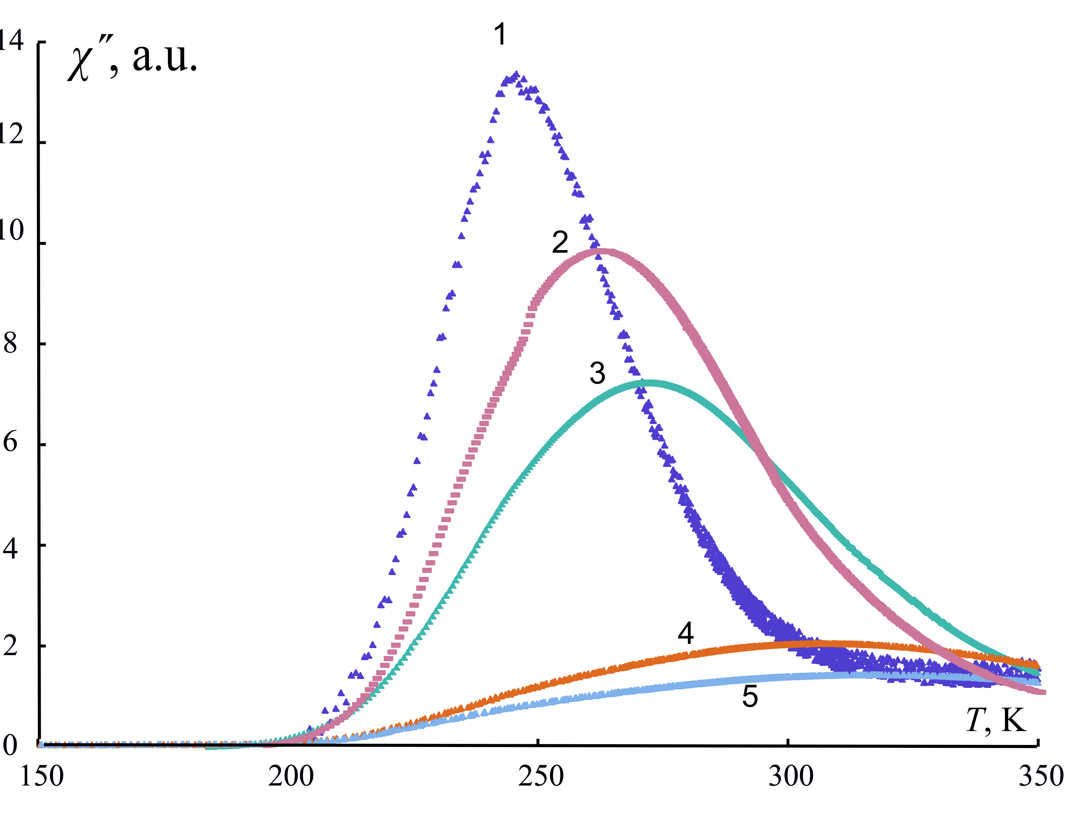
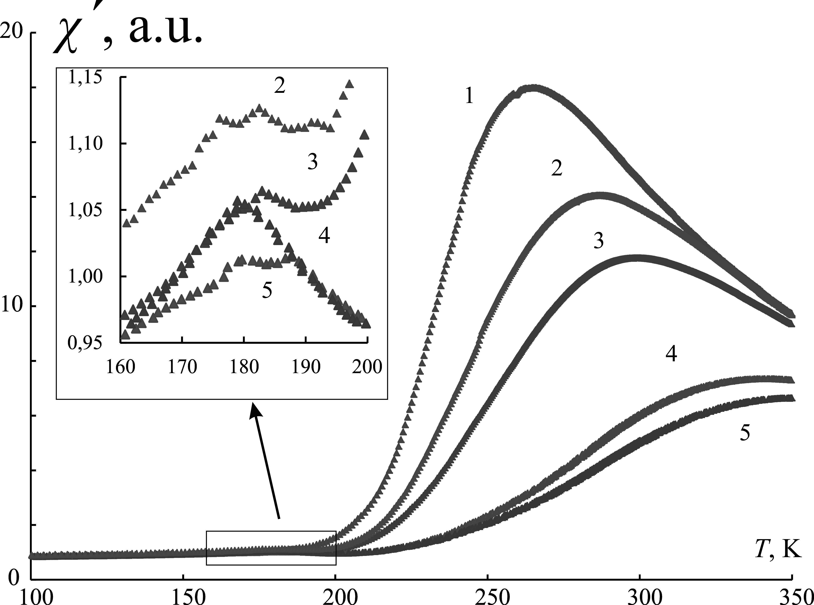
На рисунке 1 представлена температурная зависимость мнимой части магнитной Увеличение частоты измерительного поля проводит к смещению максимумов в область более высоких температур. Следует отметить, что температурные зависимости действительной части магнитной восприимчивости исследованного образца претерпевают, кроме того, вторичные, слабо выражены максимумы в области температур, соответствующих твердому состоянию образца (рис.2).
рис. 1. Температурная зависимость мнимой части динамической восприимчивости при различных частотах измерительного поля (1- 30 Гц, 2- 156 Гц, 3- 320 Гц, 4- 3 кГц, 5-5 кГц)

2
Дополнительное воздействие постоянного магнитного поля делает эти экстремумы более выраженными.
Проведенные измерения комплексной магнитной восприимчивости однородного образца с такой же концентрацией магнитной фазы, как у образца с намагниченными агрегатами, показали, что температурные зависимости его действительной и мнимой частей магнитной восприимчивости также претерпевают максимумы, однако, значения соответствующих им температур малоразличимы и лежат в области температур перехода образца в твердое состояние. Кроме того, изменение частоты измерительного поля не приводит к существенному смещению температуры максимумов, как это наблюдалось для образца с намагниченными агрегатами.
рис. 2. Температурная зависимость действительной части динамической восприимчивости при различных частотах измерительного поля (1- 30 Гц, 2- 156 Гц, 3- 320 Гц, 4- 3 кГц, 5-5 кГц)
Литература
[1] Диканский Ю.И., Балабанов К.А., Борисенко О.В., Киселев В.В. // Магнитная гидродинамика. 1997. Т. 33. № 2. С. 243.
[2] Диканский Ю.И., Вегера Ж.Г., Закинян Р.Г., Нечаева О.А., Гладких Д.В. // Коллоидный журнал. 2005. Т. 67. № 2. С. 161.
[3] Майоров М.М. // Магнитная гидродинамика. 1979. № 2. С. 21.
[4] Шлиомис М.И. // УФН. 1974. Т. 112. Вып. 3. С.427.

